

UNIVERSIDAD DE CASTILLA-LA MANCHA
ESCUELA SUPERIOR DE INFORMÁTICA

T3
Calendario del Proyecto
<GRUPO 3>

José Luís Espinosa Aranda
Noelia Vállez Enano
Manuel Ramón Guerrero Álvarez
Francisco José Lucas-Torres Torrillas
Víctor Fernández Barrera

Asignatura: Planificación y Gestión de Sistemas de Información

Titulación: Ingeniería Informática

Fecha: 8/04/08
Ficha del Trabajo:

Código: | T3 | Fecha: | 8/04/2008
Título: | Calendario del Proyecto

Equipo Nº: 3
Apellidos y Nombre | Firma | Puntos
Espinosa Aranda, José Luís |  | 7
Vállez Enano, Noelia |  | 7
Guerrero Álvarez, Manuel Ramón |  | 8
Lucas-Torres Torrillas, Francisco José |  | 7
Fernández Barrera, Víctor |  | 7

1. Introducción 4
2. Técnica DELPHI 4
2.1 Descripción de la técnica DELPHI 4
2.2 Tabla de tareas 4
2.3 Tablas de tiempos DELPHI 6
3. Técnica PERT 10
3.1 Descripción de la técnica PERT 10
3.2 Cálculo de los tiempos PERT 10
3.3 Cálculo de tiempos “early” y “late” 12
3.4 Cálculo de las holguras 13
3.5 Determinación del camino crítico 16
3.6 Definición de fechas 16
3.7 Calendario 17
3.8 Tabla de dependencias 17
3.9 Grafo de actividades 19
4. Bibliografía 22

1. Introducción

En este trabajo explicaremos y realizaremos la elaboración del calendario del proyecto mediante el uso de la técnica PERT (Program Evaluation and Review Technique), la cual nos proporciona un método para realizar una estimación de la duración total del proyecto a partir de las actividades, su secuencia y la estimación ponderada de la duración media de estas.

Para la estimación de los tiempos PERT aplicaremos la técnica DELPHI, reuniendo a 5 expertos en el tema, de tal modo que por su nivel de información y grado de conocimiento puedan aportar ideas y puntos de vistas diferentes al problema en cuestión, con el fin de obtener juicios coherentes y enriquecidos con respecto al problema.

2. Técnica DELPHI

2.1 Descripción de la técnica DELPHI

Esta técnica está diseñada para obtener una estimación de los tiempos PERT. Pretende extraer y maximizar las ventajas que presentan los métodos basados en grupos de expertos y minimizar sus inconvenientes. Para ello se aprovecha la sinergia del debate en el grupo y se eliminan las interacciones sociales indeseables que existen dentro de todo grupo. De esta forma se espera obtener un consenso lo más fiable posible del grupo de expertos. Para su aplicación hemos seguido los siguientes pasos:
- El director de proyecto (de aquí en adelante DP) proporciona a cada experto la especificación del proyecto y un impreso a rellenar.
- Se reúnen los expertos para intercambiar puntos de vista sobre las tareas.
- Los expertos rellenan el formulario de forma totalmente anónima, indicando en este los tiempos estimados para cada una de las tareas.
- El DP ofrece a los expertos un resumen con su estimación y la estadística general de todos los expertos, indicando también el grado de acuerdo que se ha obtenido. Se les pide que hagan otra estimación anónima sin decirles la razón.
- El DP convoca una reunión para que los expertos discutan las razones de las diferencias entre sus estimaciones.
- Los expertos rellenan de nuevo los impresos.
- Si existe suficiente consenso entre las estimaciones, se acaba, en caso contrario se vuelve al punto 4.
En la aplicación del proyecto de Informatización de la Gestión Inmobiliaria de la Oficina Técnica Espinosa-Aranda fueron necesarias 5 iteraciones para alcanzar las condiciones necesarias para nuestro criterio de convergencia, consistiendo este en que los tiempos más optimistas y más pesimistas difirieran en menos del 15% de la media con la media.
En este trabajo mostraremos las iteraciones 1, 3 y 5 para poder ver la evolución del estudio DELPHI realizado. Marcaremos en gris las tareas que ya hayan convergido, y como unidad de tiempo hemos elegido la hora.

2.2 Tabla de tareas

A continuación expondremos una tabla con las tareas que deberán ser evaluadas por nuestro grupo de expertos, descritas con más detalle en el trabajo anterior:

 | Actividad | Tarea
Análisis | A 1.1 | Determinación del alcance del sistema
 | A 1.2 | Identificación del entorno tecnológico
 | A 2.1 | Obtención y análisis de requisitos
 | A 2.2 | Validación de los requisitos
 | A 3.1 | Determinación de subsistemas de análisis
 | A 3.2 | Integración de subsistemas de análisis
 | A 4.1 | Elaboración del modelo conceptual y lógico de datos
 | A 4.2 | Normalización
 | A 4.3 | Especificación de necesidades de carga inicial
 | A 5 | Elaboración del modelo de procesos
 | A 6.1 | Especificación de principios generales de la interfaz
 | A 6.2 | Identificación de perfiles y diálogos
 | A 7 | Análisis de consistencia y especificación de requisitos
 | A 8.1 | Definición del alcance y requisitos de las pruebas
 | A 8.2 | Definición de las pruebas de aceptación del sistema
 | A 9 | Aprobación del análisis del SI
Diseño | D 1 | Definición de la arquitectura del sistema
 | D 2 | Diseño de la arquitectura de soporte
 | D 3.1 | Diseño de módulos del sistema
 | D 3.2 | Diseño de la comunicación entre módulos
 | D 3.3 | Revisión de la interfaz de usuario
 | D 4.1 | Diseño del modelo físico de datos
 | D 4.2 | Especificación de los caminos de acceso a los datos
 | D 4.3 | Especificación de la distribución de datos
 | D 5 | Verificación y aceptación de la arquitectura del sistema
 | D 6 | Generación y especificaciones de construcción
 | D 7.1 | Especificación del entorno de carga inicial
 | D 7.2 | Diseño de procedimientos de carga inicial
 | D 7.3 | Diseño detallado de componentes de carga inicial
 | D 8 | Especificación técnica del plan de pruebas
 | D 9.1 | Especificación de requisitos de documentación de usuario
 | D 9.2 | Especificación de requisitos de implantación
 | D 10 | Aprobación del diseño del SI
Construcción | C 1 | Preparación del entorno de generación y construcción
 | C 2 | Generación del código de los componentes y procedimientos
 | C 3.1 | Preparación del entorno de pruebas unitarias
 | C 3.2 | Realización y evaluación de las pruebas unitarias
 | C 4.1 | Preparación del entorno de las pruebas de integración
 | C 4.2 | Realización y evaluación del resultado de las pruebas de integración
 | C 5.1 | Preparación del entorno de las pruebas del sistema
 | C 5.2 | Realización y evaluación de las pruebas del sistema
 | C 6 | Elaboración de los manuales de usuario
 | C 7.1 | Definición del esquema de formación
 | C 7.2 | Especificación de los recursos y entornos de formación
 | C 8.1 | Preparación y generación de código de los componentes y  procedimientos de carga inicial de datos
 | C 8.2 | Realización y evaluación de las pruebas de carga inicial de datos
 | C 9 | Aprobación del Sistema de Información

2.3 Tabla de tiempos DELPHI

1ª Iteración: Media de horas: 997 h Días Laborales: 124,63 días

 | Actividad | Exp. 1 | Exp. 2 | Exp. 3 | Exp. 4 | Exp. 5 | Media
Análisis | A 1.1 | 33 | 40 | 50 | 38 | 35 | 39,20
 | A 1.2 | 7 | 7 | 9 | 8 | 9 | 8,00
 | A 2.1 | 30 | 20 | 27 | 35 | 18 | 26,00
 | A 2.2 | 8 | 10 | 5 | 6 | 15 | 8,80
 | A 3.1 | 16 | 8 | 22 | 17 | 20 | 16,60
 | A 3.2 | 20 | 10 | 15 | 25 | 10 | 16,00
 | A 4.1 | 30 | 28 | 15 | 23 | 20 | 23,20
 | A 4.2 | 11 | 13 | 9 | 15 | 7 | 11,00
 | A 4.3 | 16 | 7 | 11 | 10 | 8 | 10,40
 | A 5 | 35 | 22 | 18 | 25 | 20 | 24,00
 | A 6.1 | 5 | 15 | 10 | 7 | 6 | 8,60
 | A 6.2 | 10 | 6 | 8 | 12 | 7 | 8,60
 | A 7 | 28 | 20 | 15 | 20 | 30 | 22,60
 | A 8.1 | 19 | 10 | 16 | 15 | 17 | 15,40
 | A 8.2 | 16 | 14 | 20 | 11 | 10 | 14,20
 | A 9 | 12 | 10 | 5 | 10 | 5 | 8,40
Diseño | D 1 | 25 | 27 | 26 | 29 | 24 | 26,20
 | D 2 | 30 | 45 | 40 | 35 | 43 | 38,60
 | D 3.1 | 46 | 50 | 55 | 42 | 41 | 46,80
 | D 3.2 | 32 | 20 | 25 | 36 | 30 | 28,60
 | D 3.3 | 10 | 7 | 5 | 8 | 10 | 8,00
 | D 4.1 | 38 | 37 | 30 | 40 | 32 | 35,40
 | D 4.2 | 20 | 15 | 12 | 18 | 14 | 15,80
 | D 4.3 | 33 | 26 | 30 | 20 | 27 | 27,20
 | D 5 | 11 | 5 | 8 | 7 | 9 | 8,00
 | D 6 | 40 | 38 | 35 | 50 | 25 | 37,60
 | D 7.1 | 15 | 25 | 11 | 25 | 8 | 16,80
 | D 7.2 | 32 | 25 | 30 | 26 | 22 | 27,00
 | D 7.3 | 35 | 25 | 30 | 22 | 26 | 27,60
 | D 8 | 25 | 11 | 15 | 10 | 22 | 16,60
 | D 9.1 | 5 | 10 | 12 | 6 | 8 | 8,20
 | D 9.2 | 17 | 10 | 15 | 24 | 20 | 17,20
 | D 10 | 11 | 10 | 5 | 9 | 7 | 8,40
Construcción | C 1 | 50 | 37 | 30 | 40 | 30 | 37,40
 | C 2 | 85 | 75 | 90 | 120 | 70 | 88,00
 | C 3.1 | 9 | 13 | 11 | 8 | 10 | 10,20
 | C 3.2 | 18 | 15 | 16 | 18 | 17 | 16,80
 | C 4.1 | 6 | 12 | 10 | 8 | 15 | 10,20
 | C 4.2 | 15 | 17 | 25 | 14 | 20 | 18,20
 | C 5.1 | 6 | 8 | 15 | 15 | 10 | 10,80
 | C 5.2 | 18 | 13 | 22 | 13 | 9 | 15,00
 | C 6 | 33 | 35 | 50 | 45 | 35 | 39,60
 | C 7.1 | 20 | 24 | 30 | 25 | 30 | 25,80
 | C 7.2 | 25 | 11 | 16 | 20 | 17 | 17,80
 | C 8.1 | 14 | 20 | 25 | 13 | 12 | 16,80
 | C 8.2 | 25 | 28 | 25 | 15 | 35 | 25,60
 | C 9 | 11 | 12 | 6 | 11 | 9 | 9,80

3ª Iteración: Media de horas: 983,2 h Días Laborales: 122,9 días
En esta segunda iteración se aprecia una convergencia general a la hora de asignar tiempo a las actividades (en gris), sin embargo quedan aquellas en las que no se ha alcanzado todavía el consenso necesario.

 | Actividad | Exp. 1 | Exp. 2 | Exp. 3 | Exp. 4 | Exp. 5 | Media
Análisis | A 1.1 | 29 | 30 | 40 | 38 | 34 | 34,20
 | A 1.2 | 7 | 7 | 9 | 8 | 9 | 8,00
 | A 2.1 | 26 | 23 | 27 | 30 | 20 | 25,20
 | A 2.2 | 6 | 9 | 8 | 9 | 11 | 8,60
 | A 3.1 | 12 | 10 | 17 | 15 | 18 | 14,40
 | A 3.2 | 14 | 13 | 16 | 17 | 16 | 15,20
 | A 4.1 | 28 | 26 | 20 | 23 | 23 | 24,00
 | A 4.2 | 11 | 10 | 10 | 12 | 8 | 10,20
 | A 4.3 | 11 | 10 | 9 | 9 | 11 | 10,00
 | A 5 | 30 | 25 | 20 | 22 | 26 | 24,60
 | A 6.1 | 8 | 9 | 7 | 8 | 9 | 8,20
 | A 6.2 | 9 | 7 | 7 | 8 | 9 | 8,00
 | A 7 | 23 | 24 | 18 | 19 | 28 | 22,40
 | A 8.1 | 17 | 15 | 18 | 14 | 16 | 16,00
 | A 8.2 | 12 | 15 | 18 | 13 | 11 | 13,80
 | A 9 | 11 | 10 | 6 | 9 | 7 | 8,60
Diseño | D 1 | 25 | 27 | 26 | 29 | 24 | 26,20
 | D 2 | 36 | 40 | 39 | 38 | 39 | 38,40
 | D 3.1 | 46 | 50 | 55 | 42 | 41 | 46,80
 | D 3.2 | 32 | 20 | 28 | 35 | 29 | 28,80
 | D 3.3 | 9 | 8 | 8 | 7 | 9 | 8,20
 | D 4.1 | 36 | 35 | 34 | 37 | 33 | 35,00
 | D 4.2 | 18 | 16 | 14 | 15 | 17 | 16,00
 | D 4.3 | 31 | 28 | 28 | 20 | 26 | 26,60
 | D 5 | 10 | 6 | 9 | 8 | 8 | 8,20
 | D 6 | 41 | 36 | 33 | 45 | 30 | 37,00
 | D 7.1 | 17 | 22 | 14 | 20 | 10 | 16,60
 | D 7.2 | 32 | 25 | 30 | 26 | 22 | 27,00
 | D 7.3 | 31 | 29 | 27 | 24 | 24 | 27,00
 | D 8 | 20 | 14 | 17 | 10 | 20 | 16,20
 | D 9.1 | 6 | 9 | 10 | 7 | 10 | 8,40
 | D 9.2 | 18 | 12 | 16 | 20 | 17 | 16,60
 | D 10 | 9 | 8 | 8 | 7 | 9 | 8,20
Construcción | C 1 | 41 | 39 | 32 | 39 | 31 | 36,40
 | C 2 | 85 | 75 | 90 | 120 | 70 | 88,00
 | C 3.1 | 9 | 13 | 11 | 8 | 10 | 10,20
 | C 3.2 | 18 | 15 | 16 | 18 | 17 | 16,80
 | C 4.1 | 8 | 14 | 10 | 9 | 13 | 10,80
 | C 4.2 | 14 | 18 | 20 | 15 | 20 | 17,40
 | C 5.1 | 7 | 9 | 14 | 13 | 11 | 10,80
 | C 5.2 | 16 | 15 | 20 | 15 | 10 | 15,20
 | C 6 | 39 | 37 | 45 | 42 | 40 | 40,60
 | C 7.1 | 25 | 26 | 28 | 24 | 29 | 26,40
 | C 7.2 | 20 | 14 | 15 | 18 | 17 | 16,80
 | C 8.1 | 13 | 19 | 20 | 15 | 14 | 16,20
 | C 8.2 | 27 | 22 | 25 | 20 | 30 | 24,80
 | C 9 | 10 | 11 | 9 | 11 | 10 | 10,20
5ª Iteración: Media de horas: 976,4 h Días Laborales: 122,5 días

Iteración final donde se logra la convergencia en todas las tareas.

 | Actividad | Comp. 1 | Comp. 2 | Comp. 3 | Comp. 4 | Comp. 5 | Media
Análisis | A 1.1 | 34 | 30 | 38 | 35 | 31 | 33,60
 | A 1.2 | 7 | 7 | 9 | 8 | 9 | 8,00
 | A 2.1 | 25 | 24 | 26 | 27 | 23 | 25,00
 | A 2.2 | 7 | 9 | 8 | 9 | 8 | 8,20
 | A 3.1 | 13 | 12 | 14 | 15 | 16 | 14,00
 | A 3.2 | 14 | 13 | 16 | 17 | 16 | 15,20
 | A 4.1 | 26 | 23 | 22 | 25 | 23 | 23,80
 | A 4.2 | 10 | 9 | 10 | 11 | 9 | 9,80
 | A 4.3 | 11 | 10 | 9 | 9 | 11 | 10,00
 | A 5 | 27 | 24 | 22 | 23 | 25 | 24,20
 | A 6.1 | 8 | 9 | 7 | 8 | 9 | 8,20
 | A 6.2 | 9 | 7 | 7 | 8 | 9 | 8,00
 | A 7 | 22 | 23 | 24 | 21 | 21 | 22,20
 | A 8.1 | 17 | 15 | 18 | 14 | 16 | 16,00
 | A 8.2 | 13 | 14 | 16 | 15 | 14 | 14,40
 | A 9 | 10 | 9 | 8 | 8 | 9 | 8,80
Diseño | D 1 | 25 | 27 | 26 | 29 | 24 | 26,20
 | D 2 | 36 | 40 | 39 | 38 | 39 | 38,40
 | D 3.1 | 45 | 47 | 46 | 45 | 48 | 46,20
 | D 3.2 | 28 | 30 | 29 | 27 | 28 | 28,40
 | D 3.3 | 9 | 8 | 8 | 7 | 9 | 8,20
 | D 4.1 | 36 | 35 | 34 | 37 | 33 | 35,00
 | D 4.2 | 18 | 16 | 14 | 15 | 17 | 16,00
 | D 4.3 | 30 | 27 | 26 | 25 | 23 | 26,20
 | D 5 | 9 | 7 | 8 | 7 | 9 | 8,00
 | D 6 | 39 | 37 | 34 | 42 | 32 | 36,80
 | D 7.1 | 16 | 19 | 15 | 15 | 18 | 16,60
 | D 7.2 | 30 | 28 | 27 | 25 | 23 | 26,60
 | D 7.3 | 31 | 29 | 27 | 24 | 24 | 27,00
 | D 8 | 17 | 15 | 16 | 14 | 18 | 16,00
 | D 9.1 | 7 | 8 | 9 | 9 | 8 | 8,20
 | D 9.2 | 17 | 14 | 15 | 16 | 18 | 16,00
 | D 10 | 9 | 8 | 8 | 7 | 9 | 8,20
Construcción | C 1 | 41 | 39 | 32 | 39 | 31 | 36,40
 | C 2 | 82 | 90 | 86 | 100 | 78 | 87,20
 | C 3.1 | 10 | 11 | 10 | 10 | 12 | 10,60
 | C 3.2 | 18 | 15 | 16 | 18 | 17 | 16,80
 | C 4.1 | 10 | 11 | 9 | 11 | 9 | 10,00
 | C 4.2 | 15 | 18 | 17 | 16 | 18 | 16,80
 | C 5.1 | 10 | 10 | 11 | 12 | 12 | 11,00
 | C 5.2 | 14 | 15 | 17 | 16 | 13 | 15,00
 | C 6 | 39 | 37 | 45 | 42 | 40 | 40,60
 | C 7.1 | 25 | 26 | 28 | 24 | 29 | 26,40
 | C 7.2 | 15 | 16 | 18 | 15 | 19 | 16,60
 | C 8.1 | 15 | 15 | 18 | 19 | 16 | 16,60
 | C 8.2 | 25 | 23 | 26 | 22 | 28 | 24,80
 | C 9 | 10 | 11 | 9 | 11 | 10 | 10,20

RESULTADOS

Después de producirse la convergencia del tiempo en todas las actividades indicamos el tiempo más probable (la media ponderada), el tiempo optimista (mínimo significativo), y el tiempo pesimista (máximo significativo). Se entienden por significativas aquellas estimaciones de un experto que están dentro del rango de la media, en este caso la media ± σ (desviación típica).

 | Actividad | Valor Medio | Valor Optimista | Valor Pesimista
Análisis | A 1.1 | 33,60 | 31 | 35
 | A 1.2 | 8,00 | 7 | 9
 | A 2.1 | 25,00 | 24 | 26
 | A 2.2 | 8,20 | 8 | 9
 | A 3.1 | 14,00 | 13 | 15
 | A 3.2 | 15,20 | 14 | 16
 | A 4.1 | 23,80 | 23 | 25
 | A 4.2 | 9,80 | 9 | 10
 | A 4.3 | 10,00 | 9 | 11
 | A 5 | 24,20 | 23 | 25
 | A 6.1 | 8,20 | 8 | 9
 | A 6.2 | 8,00 | 7 | 9
 | A 7 | 22,20 | 21 | 23
 | A 8.1 | 16,00 | 15 | 17
 | A 8.2 | 14,40 | 14 | 15
 | A 9 | 8,80 | 8 | 9
Diseño | D 1 | 26,20 | 25 | 27
 | D 2 | 38,40 | 38 | 39
 | D 3.1 | 46,20 | 45 | 47
 | D 3.2 | 28,40 | 28 | 29
 | D 3.3 | 8,20 | 8 | 9
 | D 4.1 | 35,00 | 34 | 36
 | D 4.2 | 16,00 | 15 | 17
 | D 4.3 | 26,20 | 25 | 27
 | D 5 | 8,00 | 7 | 9
 | D 6 | 36,80 | 34 | 39
 | D 7.1 | 16,60 | 15 | 18
 | D 7.2 | 26,60 | 25 | 28
 | D 7.3 | 27,00 | 24 | 29
 | D 8 | 16,00 | 15 | 17
 | D 9.1 | 8,20 | 8 | 9
 | D 9.2 | 16,00 | 15 | 17
 | D 10 | 8,20 | 8 | 9
Construcción | C 1 | 36,40 | 32 | 39
 | C 2 | 87,20 | 82 | 90
 | C 3.1 | 10,60 | 10 | 11
 | C 3.2 | 16,80 | 16 | 18
 | C 4.1 | 10,00 | 9 | 11
 | C 4.2 | 16,80 | 16 | 18
 | C 5.1 | 11,00 | 10 | 12
 | C 5.2 | 15,00 | 14 | 16
 | C 6 | 40,60 | 39 | 42
 | C 7.1 | 26,40 | 25 | 28
 | C 7.2 | 16,60 | 15 | 18
 | C 8.1 | 16,60 | 15 | 18
 | C 8.2 | 24,80 | 23 | 26
 | C 9 | 10,20 | 10 | 11

3. Técnica PERT

3.1 Descripción de la técnica PERT

Con esta técnica se pretende realizar una estimación de la duración total del proyecto. Para ello son necesarias la secuencia de actividades y una estimación ponderada de la duración media de cada una de ellas.
PERT suele ser aconsejado si se cuenta entre 20 y 100 actividades así como si los proyectos presentan características como que sean muy críticos, participen muchas personas o que sean técnicamente complejos. Por ello, nuestro proyecto cumple bastantes de estos requisitos.
Las etapas que se deben seguir en PERT son:

1. Elaboración del grafo.
2. Ordenación del grafo por niveles (opcional)
3. Cálculo de los tiempos PERT.
4. Cálculo de los tiempos más tempranos posibles (‘early’).
5. Cálculo de los tiempos más tardíos posibles (‘late’).
6. Cálculo de las holguras (total, libre e independiente).
7. Determinación del camino crítico.
8. Definición de fechas.

Para realizar el grafo se han seguido las siguientes indicaciones:
- Descomponer el proyecto en actividades.
- Las actividades ocurren entre dos sucesos (suceso inicial y suceso final).
- Un suceso es un acontecimiento temporal (una fecha) que no consume tiempo ni recursos.
- En el grafo, las actividades se representan mediante arcos (flechas) y los sucesos mediante nodos (círculos).
- La longitud del arco no tiene relación con la duración de la actividad.
- Las relaciones de precedencia entre las actividades son del tipo acabar-para-empezar.
- Los sucesos deben estar numerados siempre de forma creciente a lo largo de cualquiera de los caminos.

3.2 Cálculo de los tiempos PERT

Para cada actividad se consideran tres valores temporales, calculados previamente con la técnica DELPHI.

- Estimación de tiempo pesimista (Tp): tiempo máximo en el que podría finalizarse la actividad si aparecen todas las circunstancias negativas posibles.
- Estimación de tiempo optimista (To): tiempo mínimo si no surge ningún problema durante la ejecución de la actividad.
- Estimación de tiempo más probable (Tn): tiempo normal de duración de la actividad.

A continuación se muestra la tabla con los tiempos PERT y la varianza para las actividades del proyecto.

Tarea | Valor Medio | Valor Optimista | Valor Pesimista | Tiempo PERT | Varianza
Determinación del alcance del sistema | 33,60 | 31 | 35 | 33 | 0,67
Identificación del entorno tecnológico | 8,00 | 7 | 9 | 8 | 0,33
Obtención y análisis de requisitos | 25,00 | 24 | 26 | 25 | 0,33
Validación de los requisitos | 8,20 | 8 | 9 | 8 | 0,17
Determinación de subsistemas de análisis | 14,00 | 13 | 15 | 14 | 0,33
Integración de subsistemas de análisis | 15,20 | 14 | 16 | 15 | 0,33
Elaboración del modelo conceptual de datos | 23,80 | 23 | 25 | 24 | 0,33
Normalización | 9,80 | 9 | 10 | 10 | 0,17
Especificación de necesidades de carga inicial | 10,00 | 9 | 11 | 10 | 0,33
Elaboración del modelo de procesos | 24,20 | 23 | 25 | 24 | 0,33
Especificación de principios generales de la interfaz | 8,20 | 8 | 9 | 8 | 0,17
Identificación de perfiles y diálogos | 8,00 | 7 | 9 | 8 | 0,33
Análisis de consistencia y especificación de requisitos | 22,20 | 21 | 23 | 22 | 0,33
Definición del alcance y requisitos de las pruebas | 16,00 | 15 | 17 | 16 | 0,33
Definición de las pruebas de aceptación del sistema | 14,40 | 14 | 15 | 14 | 0,17
Aprobación del análisis del SI | 8,80 | 8 | 9 | 9 | 0,17
Definición de la arquitectura del sistema | 26,20 | 25 | 27 | 26 | 0,33
Diseño de la arquitectura de soporte | 38,40 | 38 | 39 | 38 | 0,17
Diseño de módulos del sistema | 46,20 | 45 | 47 | 46 | 0,33
Diseño de la comunicación entre módulos | 28,40 | 28 | 29 | 28 | 0,17
Revisión de la interfaz de usuario | 8,20 | 8 | 9 | 8 | 0,17
Diseño del modelo físico de datos | 35,00 | 34 | 36 | 35 | 0,33
Especificación de los caminos de acceso a los datos | 16,00 | 15 | 17 | 16 | 0,33
Especificación de la distribución de datos | 26,20 | 25 | 27 | 26 | 0,33
Verificación y aceptación de la arquitectura del sistema | 8,00 | 7 | 9 | 8 | 0,33
Generación y especificaciones de construcción | 36,80 | 34 | 39 | 37 | 0,83
Especificación del entorno de carga inicial | 16,60 | 15 | 18 | 17 | 0,50
Diseño de procedimientos de carga inicial | 26,60 | 25 | 28 | 27 | 0,50
Diseño detallado de componentes de carga inicial | 27,00 | 24 | 29 | 27 | 0,83
Especificación técnica del plan de pruebas | 16,00 | 15 | 17 | 16 | 0,33
Especificación de requisitos de documentación de usuario | 8,20 | 8 | 9 | 8 | 0,17
Especificación de requisitos de implantación | 16,00 | 15 | 17 | 16 | 0,33
Aprobación del diseño del SI | 8,20 | 8 | 9 | 8 | 0,17
Preparación del entorno de generación y construcción | 36,40 | 32 | 39 | 36 | 1,17
Generación del código de los componentes y procedimientos | 87,20 | 82 | 90 | 87 | 1,33
Preparación del entorno de pruebas unitarias | 10,60 | 10 | 11 | 11 | 0,17
Realización y evaluación de las pruebas unitarias | 16,80 | 16 | 18 | 17 | 0,33
Preparación del entorno de las pruebas de integración | 10,00 | 9 | 11 | 10 | 0,33
Evaluación del resultado de las pruebas de integración | 16,80 | 16 | 18 | 17 | 0,33
Preparación del entorno de las pruebas del sistema | 11,00 | 10 | 12 | 11 | 0,33
Realización y evaluación de las pruebas del sistema | 15,00 | 14 | 16 | 15 | 0,33
Elaboración de los manuales de usuario | 40,60 | 39 | 42 | 41 | 0,50
Definición del esquema de formación | 26,40 | 25 | 28 | 26 | 0,50
Especificación de los recursos y entornos de formación | 16,60 | 15 | 18 | 17 | 0,50
Preparación y generación de código de los componentes y procedimientos de carga inicial de datos | 16,60 | 15 | 18 | 17 | 0,50
Realización de evaluación de las pruebas de carga inicial de datos | 24,80 | 23 | 26 | 25 | 0,50
Aprobación del Sistema de Información | 10,20 | 10 | 11 | 10 | 0,17

3.3 Cálculo de tiempos “early” y “late”

* El tiempo “early” del suceso ‘j’ es:
TEj = max [TEi + Tij], para todo ‘i’

Se calcula sumando los tiempos “early” de los sucesos inmediatamente anteriores al ‘j’ (aquellos en los que nace una actividad que acaba en ‘j’) y la duración de la actividad (T_{ij}), y eligiendo el valor máximo. El tiempo “early” del primer suceso siempre es 0. Los demás tiempos “early” se calculan en orden ascendente de sucesos.

* El tiempo “late” del suceso ‘i’ es:
TLi = min[TLj, Tij], para todo ‘j’

Se calcula restando a los tiempos “late” de los sucesos inmediatamente posteriores al ‘i’ (aquellos en los que acaba una actividad que nace en ‘i’) la duración de la actividad (T_{ij}), y eligiendo el valor mínimo. El tiempo “late” del último suceso coincide con su tiempo “early”. Los demás tiempos “late” se calculan en orden descendente de sucesos.

A continuación se presenta la tabla con los tiempos “early” y “late” correspondientes a nuestro proyecto.

Tiempos early y tiempos late
Suceso | early | late
1 | 0 | 0
2 | 33 | 33
3 | 41 | 41
4 | 66 | 66
5 | 74 | 74
6 | 88 | 103
7 | 98 | 98
8 | 108 | 108
9 | 82 | 110
10 | 118 | 118
11 | 134 | 134
12 | 148 | 148
13 | 157 | 157
14 | 183 | 183
15 | 229 | 229
16 | 218 | 223
17 | 257 | 257
18 | 234 | 239
19 | 265 | 265
20 | 273 | 273
21 | 290 | 290
22 | 317 | 317
23 | 344 | 344
24 | 352 | 352
25 | 388 | 388
26 | 378 | 499
27 | 369 | 491
28 | 475 | 475
29 | 486 | 499
30 | 485 | 499
31 | 486 | 501
32 | 516 | 516
33 | 526 | 526

3.4 Cálculo de las holguras

* Holgura de un suceso ‘i’: Hi = TLi – TEi
La holgura se refiere al número de unidades de tiempo en las que se puede retrasar la realización de un suceso sin que aumente la duración total del proyecto.

* Holgura total de una actividad que une el suceso ‘i’ con el ‘j’: HLij = TEj – TEi – Tij
Representa las unidades de tiempo que puede retrasarse la realización de la actividad con respecto al tiempo PERT previsto sin que aumente la duración del proyecto.

* Holgura libre de una actividad ‘ij’: HLij = TEj – TEi – Tij
Representa la parte de la holgura total que puede consumirse sin que afecte a las siguientes actividades.

* Holgura independiente de una actividad ‘ij’: HIij = TEj – TLi – Tij
Representa la cantidad de holgura disponible si todas las actividades han comenzado en sus tiempos “late”.

Las distintas holguras calculadas para el proyecto se encuentran en la siguiente tabla:

 |  |  | Holguras
 | Actividad | T. PERT | Total | Libre | Indep.
Análisis | A 1.1 | 33 | 0 | 0 | 0
 | A 1.2 | 8 | 0 | 0 | 0
 | A 2.1 | 25 | 0 | 0 | 0
 | A 2.2 | 8 | 0 | 0 | 0
 | A 3.1 | 14 | 15 | 0 | 0
 | A 3.2 | 15 | 15 | 15 | 0
 | A 4.1 | 24 | 0 | 0 | 0
 | A 4.2 | 10 | 0 | 0 | 0
 | A 4.3 | 10 | 0 | 0 | 0
 | A 5 | 24 | 20 | 20 | 20
 | A 6.1 | 8 | 28 | 0 | 0
 | A 6.2 | 8 | 28 | 28 | 0
 | A 7 | 22 | 8 | 8 | 8
 | A 8.1 | 16 | 0 | 0 | 0
 | A 8.2 | 14 | 0 | 0 | 0
 | A 9 | 9 | 0 | 0 | 0
Diseño | D 1 | 26 | 0 | 0 | 0
 | D 2 | 38 | 44 | 44 | 44
 | D 3.1 | 46 | 0 | 0 | 0
 | D 3.2 | 28 | 0 | 0 | 0
 | D 3.3 | 8 | 0 | 0 | 0
 | D 4.1 | 35 | 5 | 63 | 63
 | D 4.2 | 16 | 5 | 0 | -5
 | D 4.3 | 26 | 5 | 5 | 0
 | D 5 | 8 | 0 | 0 | 0
 | D 6 | 37 | 34 | 34 | 34
 | D 7.1 | 17 | 0 | 0 | 0
 | D 7.2 | 27 | 0 | 0 | 0
 | D 7.3 | 27 | 0 | 0 | 0
 | D 8 | 16 | 55 | 55 | 55
 | D 9.1 | 8 | 63 | 63 | 63
 | D 9.2 | 16 | 55 | 55 | 55
 | D 10 | 8 | 0 | 0 | 0
Construcción | C 1 | 36 | 0 | 0 | 0
 | C 2 | 87 | 0 | 0 | 0
 | C 3.1 | 11 | 13 | 0 | 0
 | C 3.2 | 17 | 13 | 13 | 0
 | C 4.1 | 10 | 14 | 0 | 0
 | C 4.2 | 17 | 14 | 14 | 0
 | C 5.1 | 11 | 15 | 0 | 0
 | C 5.2 | 15 | 15 | 15 | 0
 | C 6 | 41 | 0 | 0 | 0
 | C 7.1 | 26 | 121 | 0 | 0
 | C 7.2 | 17 | 121 | 121 | 0
 | C 8.1 | 17 | 122 | 0 | 0
 | C 8.2 | 25 | 122 | 122 | 0
 | C 9 | 10 | 0 | 0 | 0

3.5 Determinación del camino crítico

A continuación procederemos a determinar cuál es el camino crítico del proyecto.

Tras realizar la tabla de holguras y el grafo observamos que el camino está formado por las siguientes actividades:

- En la etapa de análisis:
A1.1, A1.2, A2.1, A2.2, A4.1, A4.2, A4.3, A8.1, A8.2, A9

- En la etapa de diseño:
D1, D3.1, D3.2, D3.3, D5, D7.1, D7.2, D7.3, D10

- En la etapa de construcción:
C1, C2, C6, C9
Los paréntesis indican una que se pasa por las dos actividades para llegar a la siguiente.

3.6 Definición de fechas

Para cada actividad estableceremos cuatro fechas relativas, las fechas de comienzo y finalización, tanto las más tempranas como las más tardías, respectivamente.

En la tabla siguiente podemos contemplar estas fechas para cada actividad:

 | Fecha de comienzo |  | Fecha de finalización
Actividad | Más temprana | Más tardía | Más temprana | Más tardía
A 1.1 | 0 | 0 | 33 | 33
A 1.2 | 33 | 33 | 41 | 41
A 2.1 | 41 | 41 | 66 | 66
A 2.2 | 66 | 66 | 74 | 74
A 3.1 | 74 | 89 | 88 | 103
A 3.2 | 88 | 103 | 103 | 118
A 4.1 | 74 | 74 | 98 | 98
A 4.2 | 98 | 98 | 108 | 108
A 4.3 | 108 | 108 | 118 | 118
A 5 | 74 | 94 | 98 | 118
A 6.1 | 74 | 102 | 82 | 110
A 6.2 | 82 | 110 | 90 | 118
A 7 | 118 | 126 | 140 | 148
A 8.1 | 118 | 118 | 134 | 134
A 8.2 | 134 | 134 | 148 | 148
A 9 | 148 | 148 | 157 | 157
D 1 | 157 | 157 | 183 | 183
D 2 | 183 | 227 | 221 | 265
D 3.1 | 183 | 183 | 229 | 229
D 3.2 | 229 | 229 | 257 | 257
D 3.3 | 257 | 257 | 265 | 265
D 4.1 | 183 | 188 | 218 | 223
D 4.2 | 218 | 223 | 234 | 239
D 4.3 | 234 | 239 | 260 | 265
D 5 | 265 | 265 | 273 | 273
D 6 | 273 | 307 | 310 | 344
D 7.1 | 273 | 273 | 290 | 290
D 7.2 | 290 | 290 | 317 | 317
D 7.3 | 317 | 317 | 344 | 344
D 8 | 273 | 328 | 289 | 344
D 9.1 | 273 | 336 | 281 | 344
D 9.2 | 273 | 328 | 289 | 344
D 10 | 344 | 344 | 352 | 352
C 1 | 352 | 352 | 388 | 388
C 2 | 388 | 388 | 475 | 475
C 3.1 | 475 | 488 | 486 | 499
C 3.2 | 486 | 499 | 503 | 516
C 4.1 | 475 | 489 | 485 | 499
C 4.2 | 485 | 499 | 502 | 516
C 5.1 | 475 | 490 | 486 | 501
C 5.2 | 486 | 501 | 501 | 516
C 6 | 475 | 475 | 516 | 516
C 7.1 | 352 | 473 | 378 | 499
C 7.2 | 378 | 499 | 395 | 516
C 8.1 | 352 | 474 | 369 | 491
C 8.2 | 369 | 491 | 394 | 516
C 9 | 516 | 516 | 526 | 526

3.7 Calendario

Atendiendo a la tabla del apartado anterior elaboramos el calendario teniendo en cuenta que no se trabaja los fines de semana y el horario laboral consta de 8 horas diarias:

 | Comienzos |  | Finalizaciones
Actividad | más temprano | más tardío | más temprano | más tardío
A 1.1 | 14/04/2008 | 14/04/2008 | 18/04/2008 | 18/04/2008
A 1.2 | 18/04/2008 | 18/04/2008 | 21/04/2008 | 21/04/2008
A 2.1 | 21/04/2008 | 21/04/2008 | 24/04/2008 | 24/04/2008
A 2.2 | 24/04/2008 | 24/04/2008 | 25/04/2008 | 25/04/2008
A 3.1 | 25/04/2008 | 29/04/2008 | 28/04/2008 | 30/04/2008
A 3.2 | 28/04/2008 | 30/04/2008 | 30/04/2008 | 02/05/2008
A 4.1 | 25/04/2008 | 25/04/2008 | 30/04/2008 | 30/04/2008
A 4.2 | 30/04/2008 | 30/04/2008 | 01/05/2008 | 01/05/2008
A 4.3 | 01/05/2008 | 01/05/2008 | 02/05/2008 | 02/05/2008
A 5 | 25/04/2008 | 29/04/2008 | 30/04/2008 | 02/05/2008
A 6.1 | 25/04/2008 | 30/04/2008 | 28/04/2008 | 01/05/2008
A 6.2 | 28/04/2008 | 01/05/2008 | 29/04/2008 | 02/05/2008
A 7 | 02/05/2008 | 05/05/2008 | 07/05/2008 | 08/05/2008
A 8.1 | 02/05/2008 | 02/05/2008 | 06/05/2008 | 06/05/2008
A 8.2 | 06/05/2008 | 06/05/2008 | 08/05/2008 | 08/05/2008
A 9 | 08/05/2008 | 08/05/2008 | 09/05/2008 | 09/05/2008
D 1 | 09/05/2008 | 09/05/2008 | 14/05/2008 | 14/05/2008
D 2 | 14/05/2008 | 22/05/2008 | 21/05/2008 | 29/05/2008
D 3.1 | 14/05/2008 | 14/05/2008 | 22/05/2008 | 22/05/2008
D 3.2 | 22/05/2008 | 22/05/2008 | 28/05/2008 | 28/05/2008
D 3.3 | 28/05/2008 | 28/05/2008 | 29/05/2008 | 29/05/2008
D 4.1 | 14/05/2008 | 15/05/2008 | 21/05/2008 | 21/05/2008
D 4.2 | 21/05/2008 | 21/05/2008 | 23/05/2008 | 23/05/2008
D 4.3 | 23/05/2008 | 23/05/2008 | 28/05/2008 | 29/05/2008
D 5 | 29/05/2008 | 29/05/2008 | 30/05/2008 | 30/05/2008
D 6 | 30/05/2008 | 05/06/2008 | 05/06/2008 | 11/06/2008
D 7.1 | 30/05/2008 | 30/05/2008 | 03/06/2008 | 03/06/2008
D 7.2 | 03/06/2008 | 03/06/2008 | 06/06/2008 | 06/06/2008
D 7.3 | 06/06/2008 | 06/06/2008 | 11/06/2008 | 11/06/2008
D 8 | 30/05/2008 | 09/06/2008 | 03/06/2008 | 11/06/2008
D 9.1 | 30/05/2008 | 10/06/2008 | 02/06/2008 | 11/06/2008
D 9.2 | 30/05/2008 | 09/06/2008 | 03/06/2008 | 11/06/2008
D 10 | 11/06/2008 | 11/06/2008 | 13/06/2008 | 12/06/2008
C 1 | 12/06/2008 | 12/06/2008 | 19/06/2008 | 19/06/2008
C 2 | 19/06/2008 | 19/06/2008 | 04/07/2008 | 04/07/2008
C 3.1 | 04/07/2008 | 08/07/2008 | 07/07/2008 | 09/07/2008
C 3.2 | 07/07/2008 | 09/07/2008 | 09/07/2008 | 11/07/2008
C 4.1 | 04/07/2008 | 08/07/2008 | 07/07/2008 | 09/07/2008
C 4.2 | 07/07/2008 | 09/07/2008 | 09/07/2008 | 11/07/2008
C 5.1 | 04/07/2008 | 08/07/2008 | 07/07/2008 | 09/07/2008
C 5.2 | 07/07/2008 | 09/07/2008 | 09/07/2008 | 11/07/2008
C 6 | 04/07/2008 | 04/07/2008 | 11/07/2008 | 11/07/2008
C 7.1 | 12/06/2008 | 04/07/2008 | 18/06/2008 | 09/07/2008
C 7.2 | 18/06/2008 | 09/07/2008 | 20/06/2008 | 11/07/2008
C 8.1 | 12/06/2008 | 04/07/2008 | 17/06/2008 | 08/07/2008
C 8.2 | 17/06/2008 | 08/07/2008 | 20/06/2008 | 11/07/2008
C 9 | 11/07/2008 | 11/07/2008 | 14/07/2008 | 14/07/2008

3.8 Tabla de dependencias

Las dependencias corresponden a la secuencia que seguimos para realizar las tareas. En la tabla que posteriormente adjuntamos podemos ver las correspondientes a nuestro proyecto y que han sido definidas atendiendo a la planificación.

Estas dependencias pueden ser de tres tipos:

* Lineales: para iniciar la actividad B es necesario haber finalizado la actividad A. El suceso 2 es suceso final de A e inicial de B.
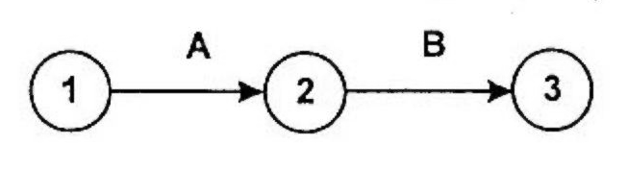

* Convergentes: Para iniciar la actividad D hace falta finalizar las actividades A, B y C. El suceso 4 es suceso final de A, B y C e inicial de D.
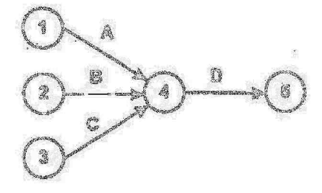

* Divergentes: Para poder iniciar cualquiera de las actividades B, C o D es necesario haber finalizado la actividad A. El suceso 2 es suceso final de A y suceso inicial de B, C y D.
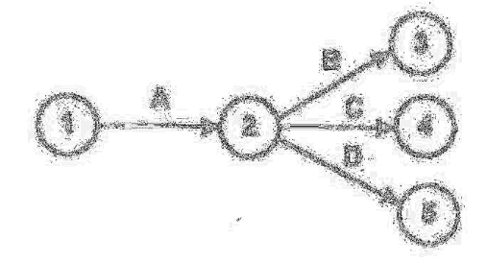
Habiendo visto los tipos de dependencias procedemos a mostrar la tabla:

Actividad | Precedentes
A 1.1 | -
A 1.2 | A 1.1
A 2.1 | A 1.2
A 2.2 | A 2.1
A 3.1 | A 2.2
A 3.2 | A 3.1
A 4.1 | A 2.2
A 4.2 | A 4.1
A 4.3 | A 4.2
A 5 | A 2.2
A 6.1 | A 2.2
A 6.2 | A 6.1
A 7 | A 3.2, A 4.3, A 5, A 6.2
A 8.1 | A 3.2, A 4.3, A 5, A 6.2
A 8.2 | A 8.1
A 9 | A 7, A 8.2
D 1 | A 9
D 2 | D 1
D 3.1 | D 1
D 3.2 | D 3.1
D 3.3 | D 3.2
D 4.1 | D 1
D 4.2 | D 4.1
D 4.3 | D 4.2
D 5 | D 2, D 3.3, D 4.3
D 6 | D 5
D 7.1 | D 5
D 7.2 | D 7.1
D 7.3 | D 7.2
D 8 | D 5
D 9.1 | D 5
D 9.2 | D 5
D 10 | D 6, D 7.3, D 8, D 9.1, D 9.2
C 1 | D 10
C 2 | C 1
C 3.1 | C 2
C 3.2 | C 3.1
C 4.1 | C 2
C 4.2 | C 4.1
C 5.1 | C 2
C 5.2 | C 5.1
C 6 | C 2
C 7.1 | D 10
C 7.2 | C 7.1
C 8.1 | D 10
C 8.2 | C 8.1
C 9 | C 3.2, C 4.2, C 5.2, C 6, C 7.2, C 8.2

3.9 Grafo de actividades

Usando la tabla de dependencias, los tiempos “early” y “late” y las holguras, se han elaborado los siguientes grafos de actividades:

-En el primero vemos el grafo de actividades con los tiempos “early” y “late”:

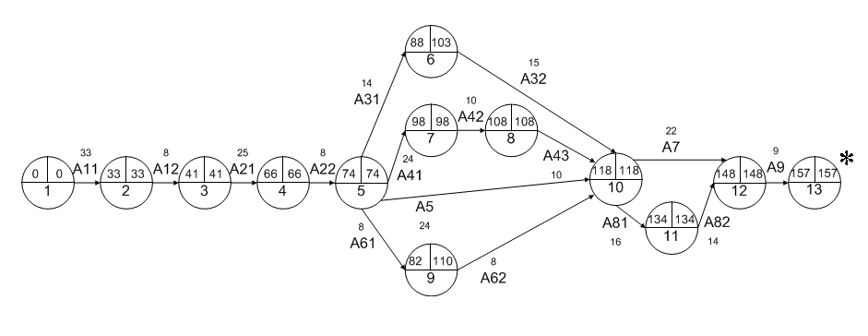

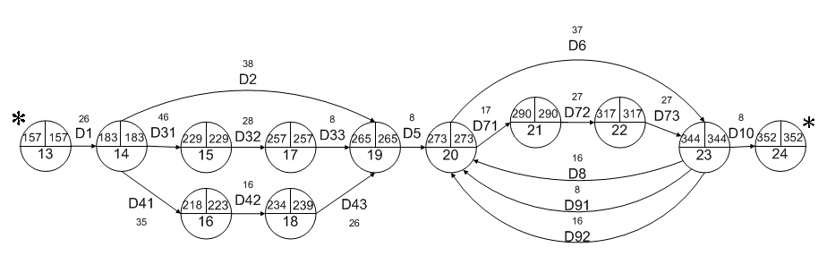

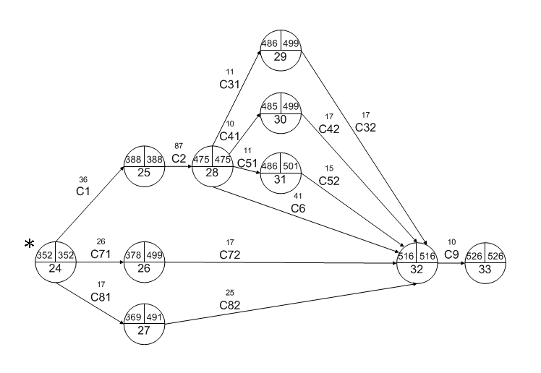

- Y en el segundo vemos el grafo anterior, sin tiempos “early” ni “late”, pero en el que podemos ver señalado en rojo el camino crítico formado a partir de todas la actividades que tiene holgura total 0. En este caso, puede observarse que existe un único camino crítico.
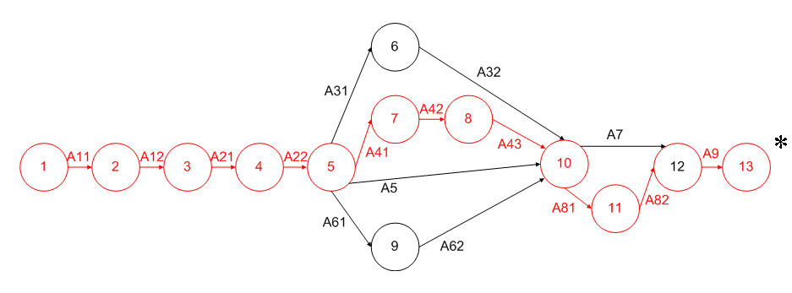
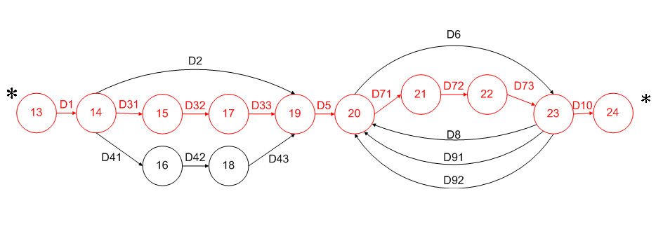

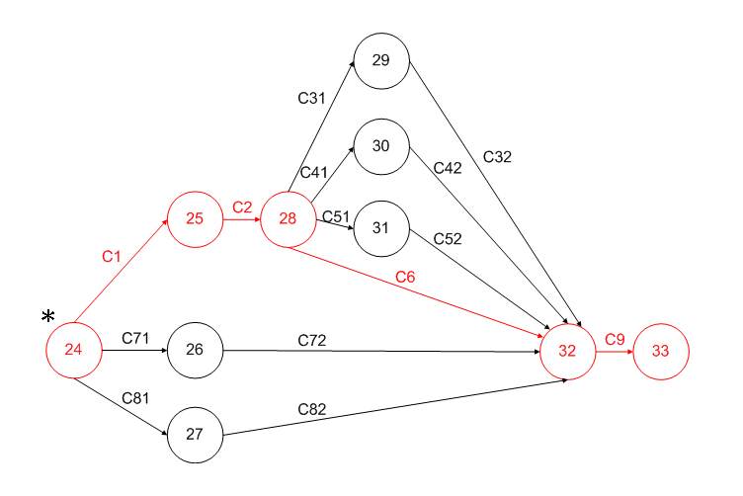

4.BIBLIOGRAFIA

- Técnica Pert: http://es.wikipedia.org/wiki/PERT

- Introducción a Delphi: http://www.geocities.com/Pentagon/Quarters/7578/pros01.html

- Página Web de la asignatura: http://alarcos.inf-cr.uclm.es/doc/pgsi/

- El método Delphi: http://www.gtic.ssr.upm.es/encuestas/delphi.htm

